# Afrika

[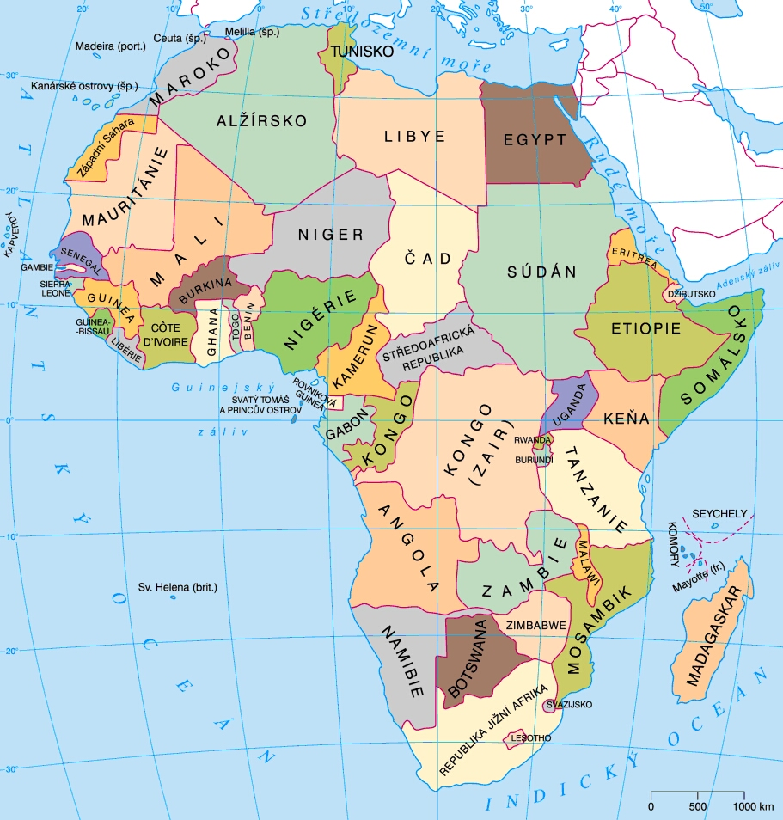](https://www.google.cz/url?sa=i&rct=j&q=&esrc=s&source=images&cd=&cad=rja&uact=8&ved=0ahUKEwjGteGQ3M_YAhUR6qQKHVuWCTgQjRwIBw&url=https://leporelo.info/afrika&psig=AOvVaw35pBhIMD-jO8woC6_Z37MO&ust=1515753541931646)

 Povolené manželství a adopce dítěte u stejného pohlaví

 Povoleno registrované partnerství

 Povolen sexuální styk

 Nepovolen sexuální styk

|  |
| --- |
| Alžírsko |
| Angola |
| Benin |
| Botswana |
| Burkina Faso |
| Burundi |
| Čad |
| Demokratická republika Kongo |
| Džibutsko |
| Egypt |
| Eritrea |
| Etiopie |
| Gabon |
| Gambie |
| Ghana |
| Guinea |
| Guinea-Bissau |
| Jihoafrická republika |
| Kamerun |
| Kapverdy |
| Keňa |  | |
| Komory |
| Kongo |
| Lesotho |
| Libérie |
| Libye |
| Madagaskar |
| Malawi |
| Mali |
| Maroko (vč. Západní Sahary) |
| Mauricius |
| Mauritánie |
| Mosambik |
| Namibie |
| Niger |
| Nigérie |
| Pobřeží slonoviny |
| Rwanda |
| Rovníková Guinea |
| Senegal |
| Seychely |
| Sierra Leone |
| Somálsko |
| Středoafrická republika |
| Súdán |
| Svatý Tomáš a Princův ostrov |
| Svazijsko |
| Tanzanie |
| Togo |
| Tunisko |
| Uganda |
| Zambie |
| Zimbabwe |  |  | |  |

Jihoafrická republika

JAR má komplexní a různorodou historii práv LGBT. Právní a sociální postavení leseb, gayů, bisexuálů a transsexuálů je ovlivněné kombinací tradiční jihoafrické morálky, kolonialismu a pozůstatků období apartheidu, k jehož konci přispěl stále silnější vliv hnutí za lidská práva. Ústava Jihoafrické republiky přijatá po zrušení apartheidu se stala první na světě, která explicitně postavila mimo zákon diskriminaci jiných sexuálních orientací, a země jako taková je 15. na světě a první v Africe, jenž legalizovala manželství pro osoby stejného pohlaví. Páry stejného pohlaví mají přístup ke společné adopci dětí, jakož i k asistované reprodukci a institutu náhradního mateřství. I přesto se však zdejší LGBT komunita stále setkává s různými obtížemi jako jsou sociální stigmata, homofobní násilí, nápravné znásilňování a zvyšující se počet nakažených virem HIV/AIDS.

Keňa

Homosexualita je v Keni považována za obrovské tabu a útok na kulturní a morální hodnoty. Stejnopohlavní sexuální akty jsou podle keňských zákonů trestné činy. Navzdory tomuto funguje v zemi několik organizací lobbujících za zlepšování a posílení LGBT práv. LGBTI jsou diskriminováni, stigmatizováni a často se stávají terčem násilí z důvodu jejich sexuální orientace. V momentě, kdy potřebují zdravotní péči, se setkávají s nevlídným zacházením ze strany lékařského personálu, který často porušuje jejich právo na soukromí tím, že sděluje jejich sexuální orientaci ostatním všem svým spolupracovníkům. Lékařský personál není přátelský a navíc disponuje velmi malým povědomím o sexualitě a reprodukci. LGBTI dále čelí psychickému týrání ze strany orgánů veřejné moci, které je aktivně stíhají za provozování "nepřirozených" sexuálních aktů. V případě napadení samozvanými strážci morálky je policie často neschopná nebo i neochotná jim poskytnout potřebnou pomoc. Pokud dojde k zatčení, policie je často podrobuje zbytečným tělesným a domovním prohlídkám kvůli předpokladu, že spáchali další trestné činy, zejména drogové delikty, případně, že se jedná o recidivisty. Během vyšetřovací vazby se setkávají s nedůstojným zacházením, mučením a požadováním finančních prostředků coby "výpalného", za nějž je jim pak následně slíbeno propuštění a výmaz z evidence.

Madagaskar

Stejnopohlavní sexuální aktivita mezi osobami staršími 21 let je na Madagaskaru legální. Nicméně podle zdejších trestních zákonů lze tomu, kdo vykoná **smilstvo proti přírodě s osobou téhož pohlaví mladší 21 let** uložit trest odnětí svobody v délce trvání až 2 let a peněžitý trest ve výši 2 až 10 milionů ariarů (900 až 4 500 $).Madagaskarské právo netrestá diskriminaci mířenou proti osobám jiné sexuální orientace nebo genderové identity. Osvojiteli dětí se podle madagaskarských zákonů můžou stát pouze heterosexuální sezdané páry

Nigérie

Lesby, gayové, bisexuálové a trans lidé (LGBT) se v Nigérii setkávají s jistou právní i sociální diskriminací, s níž většinová společnost nemá zkušenosti. Země nerespektuje a neuznává LGBT práva formou anti-diskriminační legislativy. Nigérie je vysoce konzervativní zemí s více než 170 miliony obyvatel muslimského vyznání na severu a křesťanského na jihu. Jenom velmi malá část LGBT Nigerijců se otevřeně hlásí ke svému zaměření. Homofobní zemí je tu velmi rozšířené. Mužská i ženská stejnopohlavní sexuální aktivita je v Nigérii nezákonná. Maximálním trestem je ve dvanácti severních státech, které přijaly právo šaría, smrt ukamenováním. Toto se týká všech muslimů a těch, kteří se z vlastní vůle rozhodli stát subjekty práva šaría. V jižní Nigérii a částech severní Nigérie se sekulárním trestním právem je za praktikovanou homosexualitu maximální trest 14 let vězení. Zákon proti stejnopohlavnímu manželství trestá veškeré formy homosexuálních svazků a sňatků napříč celou zemí.

Mauricius

LGBT práva na Mauriciu jsou právně komplikovaná a nejasná. Přestože jsou zdejší zákony ve vztahu k homosexualitě a genderové identitě neutrální, tak sodomie je nezákonná. Mauricius je jedním z 66 signatářů Deklarace OSN o ochraně jiných sexuálních orientací a genderových identit. Ačkoli nemají stejnopohlavní svazky žádný právní status, tak LGBT komunitu brání před diskriminací ústavní zákony garantující individuální právo na soukromý život.

Zambie

Jako bývalá kolonie Britského impéria přebírala Zambie až do získání nezávislosti v r. 1964 jeho zákony a systém práva. Zákony týkající se homosexuality se od té doby nijak nezměnily a v souladu se zákony proti sodomii je homosexualita taktéž dávána do souvislosti s bestialitou.Sociální postoje k LGBT lidem jsou ve většině případů negativní s přesvědčením, že je homosexualita amorální, až satanská. V r. 1999 vznikla nevládní organizace Zambie proti lidem s abnormálními sexuálními akty (Zambia Against People with Abnormal Sexual Acts, ZAPASA), jejímž cílem je bojovat s homosexuály a homosexualitou v Zambii. V pozadí sociálních postojů k homosexualitě stojí s největší pravděpodobností vliv fundamentálních evangelikálních misionářů v období protektorátu Severní Rhodesie. V průzkumu zveřejněném v r. 2010 se pouze 2 % Zambijců vyslovilo pro morální akceptaci homosexuality; což je o devět procentních bodů méně než v Ugandě (11 % akceptace). Ticho okolo mužů souložících s muži by mělo přestat, protože by nikdo neměl být diskriminován pro jeho sexuální orientaci," takto se v r. 2013 vyjádřila zambijská první dáma Christine Kasebová.

Zdroje

<https://cs.wikipedia.org/wiki/LGBT_pr%C3%A1va_v_Africe>

<http://www.africanholocaust.net/homosexual.html>

<http://www.pewforum.org/interactives/africa/?q=16&r=Morally+wrong>

<http://news.bbc.co.uk/2/hi/africa/7266646.stm>

<https://cs.wikipedia.org/wiki/LGBT_pr%C3%A1va_v_Keni>

<https://cs.wikipedia.org/wiki/LGBT_pr%C3%A1va_na_Mauriciu>

<http://www.youngqueeralliance.com/>

<http://harleystreetfertility.com/en/news.html>

<http://www.passportsusa.com/family/adoption/country/country_352.html>

<https://cs.wikipedia.org/wiki/LGBT_pr%C3%A1va_na_Madagaskaru>

<https://travel.state.gov/content/travel/en/Intercountry-Adoption.htmlcountry_information/country_specific_info.php?country-select=madagascar>

<http://www.fco.gov.uk/en/travelling-and-living-overseas/travel-advice-by-country/sub-saharan-africa/madagascar?ta=lawsCustoms&pg=3>

<https://cs.wikipedia.org/wiki/LGBT_pr%C3%A1va_v_Zambii>

<https://www.hrw.org/report/2016/07/12/dignity-debased/forced-anal-examinations-homosexuality-prosecutions>